LUCIANA ANDRADE GUEDES REIS CINTRA

Relatório Mensal das Atividades do Projeto
Curumim-Educação: Gerar Ações
POLO II

Apresentação dos resultados das atividades de atuação do Projeto realizado pela OSC Fraternidade Universal Projeto Curumim no período Integral na escola, EM Profª Rosiris Maria Andreucci Stopa e Profª Serafina de Luca Cherfen no mês de Junho.

Introdução:
O seguinte relatório tem como objetivo descrever e avaliar o trabalho de atuação do Projeto realizado pela OSC Fraternidade Universal Projeto Curumim no período Integral na unidade escolar EM Profª Rosiris Maria Andreucci Stopa e Profª Serafina de Luca Cherfen a qual contempla 260 alunos do Ensino Fundamental I.

Objetivos:
- Apresentar as propostas desenvolvidas pelos professores da OSC Fraternidade Universal Projeto Curumim no período do mês de Junho;
- Compartilhar os registros de observações e visitas realizadas pela Coordenação de Projetos no mês de Junho.
- Avaliar a reunião de HTPC que são em todas as primeiras terças do mês na escola Serafina e todas as segundas terças do mês na escola Rosiris.
- Avaliar o andamento do Projeto conforme o Plano de Ação.

Atividades desenvolvidas pelos professores da OSC no mês de Junho na EM Profª Rosiris Maria Andreucci Stopa.

ATIVIDADE | CONTEÚDO DESENVOLVIDO NO MÊS
Atividades Esportivas | 1º ao 5º ano:  -Alongamento;  -Atividades psicomotoras;  -Circuito;  -Mini Atletismo;  -Jogos Cooperativos;  -Jogos de tabuleiro
Dança | Foram ensaiadas as músicas para serem apresentadas na festa junina.  1º ano: Forró das boas maneiras;  2º ano: Sertanejo: Na sola da bota;  3º anos: quadrilha tradicional;  4º ano: Country brasileiro: etc e tal.  5º ano: Country americano: Hoewdown Throedown.
Educação Ambiental | 1º ao 5º ano:  - Visita Técnica ao Zoológico para os 1º e 5º anos;  - Responder questionário referente ao que foi apresentado na visita ao zoológico;  -Uso consciente da água;
Biblioteca | As atividades de biblioteca são desenvolvidas com os alunos do 1º ao 5º ano e a professora segue conforme as habilidades de cada turma. Nessa atividade a professora costuma fazer uma contação de histórias em roda, aonde vai tirando os personagens e cenário de uma caixa, bolsa, ela sempre coloca em um lugar curioso e diferente. Alguns alunos a partir do 3º ano conseguem eles mesmos confeccionar seus próprios personagens e recontar as histórias.
Musicalização | A escola possui instrumentos diversos como chocalho, ukulelê, cajon, violão, flauta, e isso enriquecem as aulas de musicalização, pois o professor explora todos eles. Com os alunos do 1º ao 3º ano e violão iniciante foram trabalhadas leitura, ritmo, toque de instrumentos com a música Cai, cai balão e capelinha de melão. Com os alunos do 4º ao 5º ano e violão avançado foi trabalhada a música “Franginho na panela”. As quais foram apresentadas na festa Junina interna e a do bairro.
Informática | 1º ao 3º ano:  - Digitação no World;  - Desenhos no Paint;  -Internet – pesquisas e jogos.  4º ao 5º anos:  - Digitação no World;  -Internet – pesquisas e jogos.  Atividades: Visitar blogs que falam sobre as festas típicas juninas, produção de convite para festa junina, produção de cartas.

Observações e visitas realizadas pela coordenação de Projetos
Data | Disciplina | Evidências
04/06/2019 | Biblioteca | A professora Ellen organizou os alunos em grupos na biblioteca e apresentou o livro: O Boi, a vaca e o bolo. Leu a história para os alunos e pediu para que eles desenhassem os personagens da história.
04/06/2019 | Violão | Acompanhei a aula de violão dos alunos iniciantes. O professor estava passando os acordes das músicas capelinha de melão e cai, cai balão. A música cai, cai balão os alunos não tiveram problemas, porém a capelinha de melão estava difícil para eles.
11/06/2019 | Educação Ambiental | Acompanhei os alunos do 5º ano no passeio do Zoológico em Guarulhos. Na porta do zoológico o professor Danianderson já passou todas as regras de como se portar dentro do estabelecimento e fez os combinados para o bom andamento do passeio. Passamos primeiramente no museu, onde recebemos uma palestra sobre a história do zoológico e sobre as funções dele. Em seguida seguimos o percurso com a orientação do professor Danianderson o qual foi nos explicando sobre cada detalhe dos animais que encontramos: macacos, antas, lobo guará, porco selvagem e aves diversas. Assim que chegamos na escola o professor passou um questionário para os alunos responderem referente ao passeio ao zoológico.
13/06/2019 | Dança | Acompanhei a professora de dança nos ensaios das danças para a festa junina nas primeiras aulas e nas últimas substitui o professor de Atividades Esportivas.
18/06/2019 |  | Esse foi o primeiro dia de greve dos funcionários do município, mesmo assim a escola estava com 30 crianças do bairro. Foram feitos dois grupos, um de alunos de 1º ao 3º ano e outro com alunos de 4º ao 5º ano. Os professores iam se revezando para trabalhar as atividades com os alunos.
24/06/2019 | Desfile | O Projeto Curumim desfilou na Avenida levando o nome da escola EM Rosiris Maria Andreucci Stopa.
26/06/2019 | Atividades Esportivas | Acompanhei a aula de Atividades Esportivas do 4º ano. O professor separou os alunos em dois grupos. Cada um tinha uma bola de basquete o qual deveriam ir quicando até a cesta e arremessar a bola. Ganhava a equipe que fazia mais pontos. Os alunos estavam envolvidos com a atividade.
27/06/2019 | Informática | A professora primeiramente pediu para que cada aluno sentasse ao meio da sala para explicar como seria a atividade. Explicou as características de um Blog e propôs uma pesquisa online. Os alunos deveriam pesquisar blogs que falavam sobre a festa junina nas diversas regiões do Brasil.

Todas essas informações foram inseridas no Protocolo de observação em sala de aula, os quais foram entregue em mãos para a direção de a unidade escolar acompanhar as atividades que são desenvolvidas pela OSC Curumim. Após a leitura e observações a coordenação do Projeto junto com a coordenação da escola irão juntos dar o feedback com os encaminhamentos para cada professor da OSC.

Atividades desenvolvidas pelos professores da OSC no mês de Junho na EM Profª Serafina de Luca Cherfen

ATIVIDADE | CONTEÚDO DESENVOLVIDO NO MÊS
Artes | 1º ao 4ºano:  -Pintura;  -Colagem;  -Confecção de bandeirinhas e balões;
Teatro | Ensaio para a apresentação da peça de teatro para o dia 29/05/2019.
Atividades Esportivas | 1º ao 4º ano:  -Alongamento;  -Atividades psicomotoras;  -Circuito;  -Mini Atletismo;  -Jogos Cooperativos;  -Jogos de tabuleiro  Brincadeira: pega pega sapinho, pular corda, mãe da rua, passa anel, vivo morto, cabra cega, acorda Sr.Urso, vendedor de frutas, amarelinha, gato e rato, campo minado, barra manteiga, peteca, boliche, alerta, corrida do saco, queimada, batata quente, detetive, carrinho de mão e arremesso de bambolês.
Dança | 1º ano e 2º ano: Coreografia da quadrilha tradicional para a festa junina.  3º anos: Coreografia da Música: Na sola da bota  Ambas serão apresentadas na festa junina interna da escola.
Reforço | 1º ano: atividades de alfabetização:  -bingo das frutas;  -Produção de cartaz: usando formas geométricas desenhar as boas maneiras no trânsito;  -Confecção de carrinhos, pistas e placas de sinalização;  -Bingo das cores, números e sílabas;  -Jogo de boliche com números (soma);  -Boliche das letras;  -Bingo com o nome dos alunos;  -Jogo de tampinhas com os números e alfabeto.  2ºano:  -Produção de cartaz Meio Ambiente;  -Jogo das emoções sobre o que é certo ou errado no trânsito;  -Ensaio da música sobre trânsito;  -Jogo quem sou eu?  - Bingo da lista dos animais.  3º e 4º anos:  - Procurar significado das palavras desconhecidas no dicionário;  -Produção cartaz Meio Ambiente;  - -Produção Textual coletivo  -Bingo da tabuada.
Musicalização | 1º ao 2º ano:  - Diferença entre os tons graves e agudos;  -Identificar as notas graves e agudas no teclado;  - Ensaiar a música cai, cai balão e capelinha de melão  3º e 4º ano:  Diferença entre os tons graves e agudos;  -Identificar as notas graves e agudas no teclado;  - Ensaiar a música franguinho na panela.
Informática | 1º ao 4º ano:  - Digitação no World;  - Desenhos no Paint;  -Internet – pesquisas e jogos.  - Digitação no World;  -Internet – pesquisas e jogos.

Observações e visitas realizadas pela coordenação de Projetos
Data | Disciplina | Evidências
03/06/2019 | Reforço | Acompanhei a aula de Reforço do 2º ano. A professora Adriana estava realizando a atividade de lição de casa dos alunos. Lia a situação problema com os alunos, dava um tempo para eles pensarem e seguia de mesa em mesa ajudando quem estava com dificuldade. No final, quando todos já tinham resolvido a questão, chamava um aluno para colocar a resposta na lousa.
14/06/2019 | Artes | A professora Ingrid estava confeccionando as bandeirinhas, balões e enfeites para a festa junina.
17/06/2019 | Musicalização | Acompanhei a aula de musicalização dos alunos do 1º ano. O professor explicou a diferença entre os tons grave e agudo para as crianças. Chamou cada grupo para ir até o teclado, tocar uma nota e classifica-los em grave e agudo. Em seguida fez uma roda e tocou a música Cai, cai balão para os alunos cantarem e dançarem.
17/06/2019 | Atividades Esportivas | O professor estava sem quadra esse dia devido a aula de Educação Física dos alunos que estudam a tarde, portanto adaptou no corredor da escola uma quadrinha onde dividiu dois grupos a sala do 1º ano. A Atividade era um aluno passar três vezes a bola para alguém do seu time, sem deixar cair no chão, o terceiro passava para o outro time e assim sucessivamente.
26/07/2019 | Dança | Substitui a professora Michaella. Ensaiei com os alunos do integral as danças da Festa Junina Interna.
.
Reunião de HTPC

No mês de Junho não foi realizada as reuniões de HTPC em ambas as escolas.

Avaliação do Projeto conforme o Plano de Ação

Estamos contemplando os 260 alunos do Ensino Fundamental com atividades, por meio de oficinas nas áreas de linguagem, arte, dança música, informática, esporte, cultura, meio ambiente e lazer, no período integral escolar.
Todos os materiais solicitados pelos professores da OSC e Unidade escolar são enviados para a coordenação de Projetos a qual assim que recebe o pedido já vai providenciar. Esse mês a verba foi destinado papelaria. As atividades estão correndo conforme o Planejado e todas as observações apontadas pela direção estão sendo solucionadas imediatamente para que o bom andamento do Projeto seja efetivo.

Atibaia, 15 de julho de 2019.

Luciana Andrade Guedes Reis Cintra
Coordenadora de Projetos

Registros Fotográficos EM Profº Rosiris Maria Andreucci Stopa

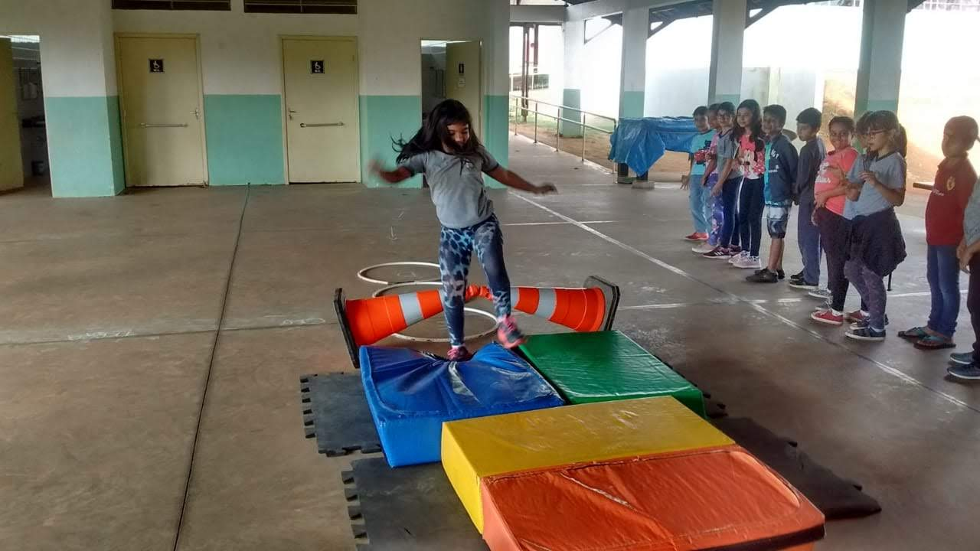
Atividades Esportivas

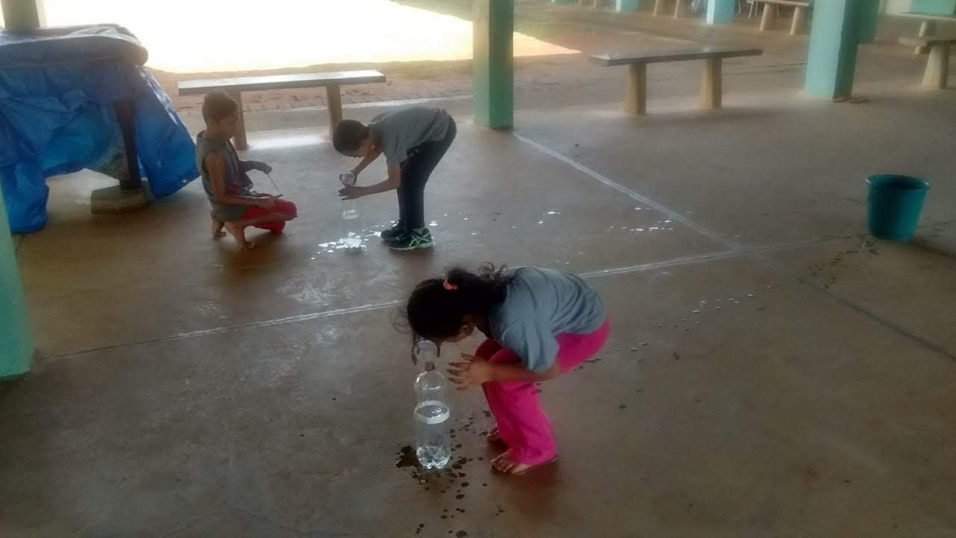

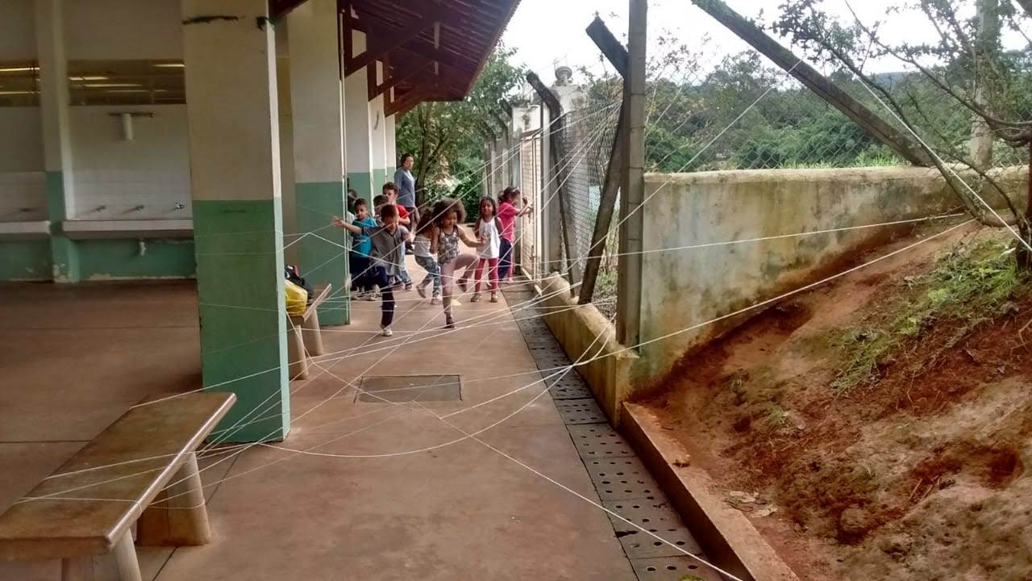
Atividades Esportivas
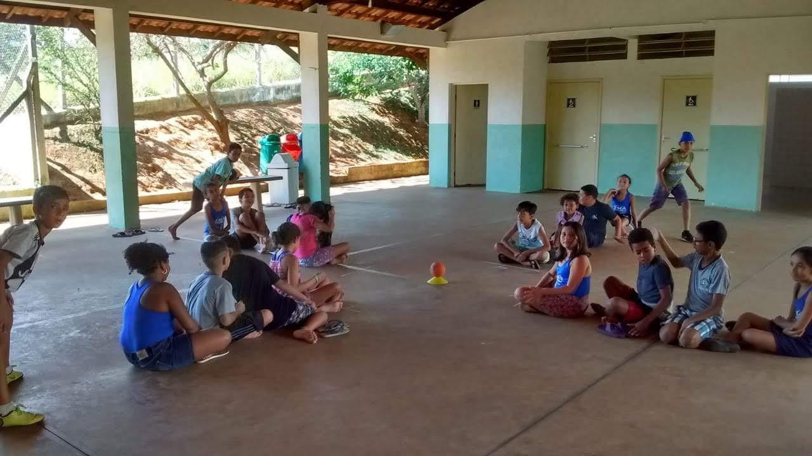

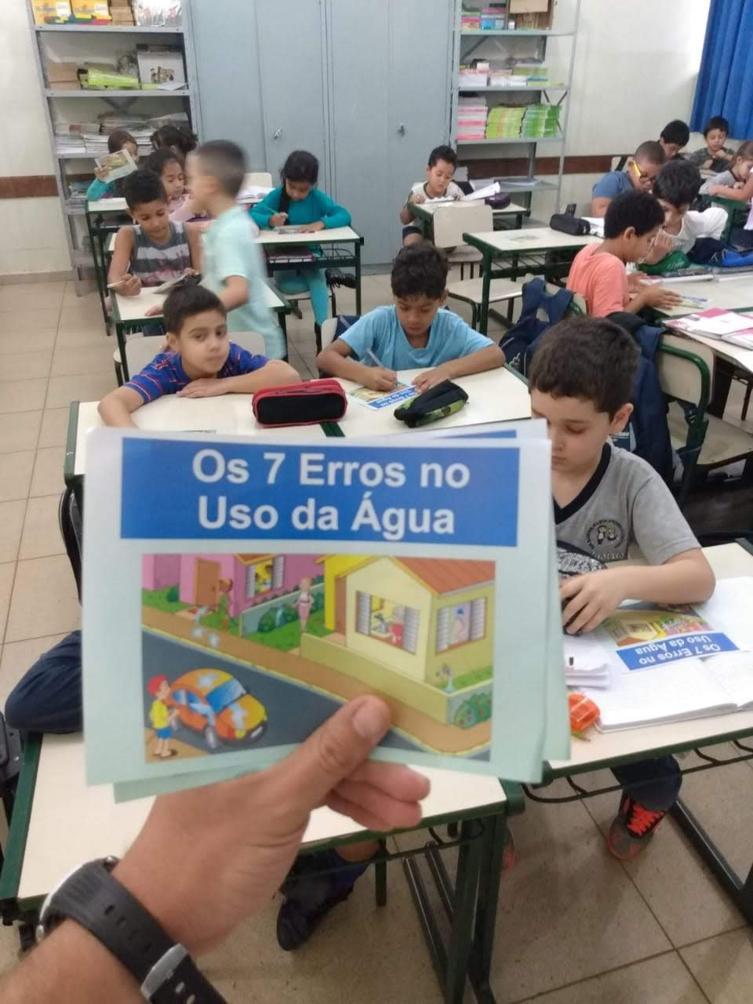
Educação Ambiental: Uso consciente da água

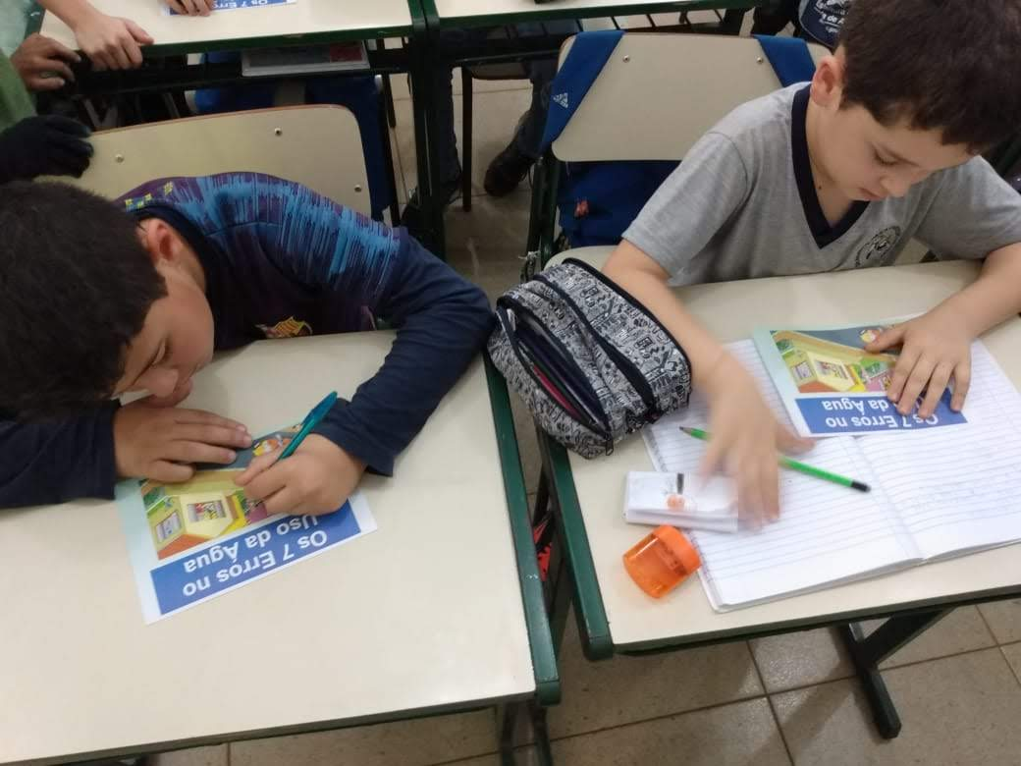

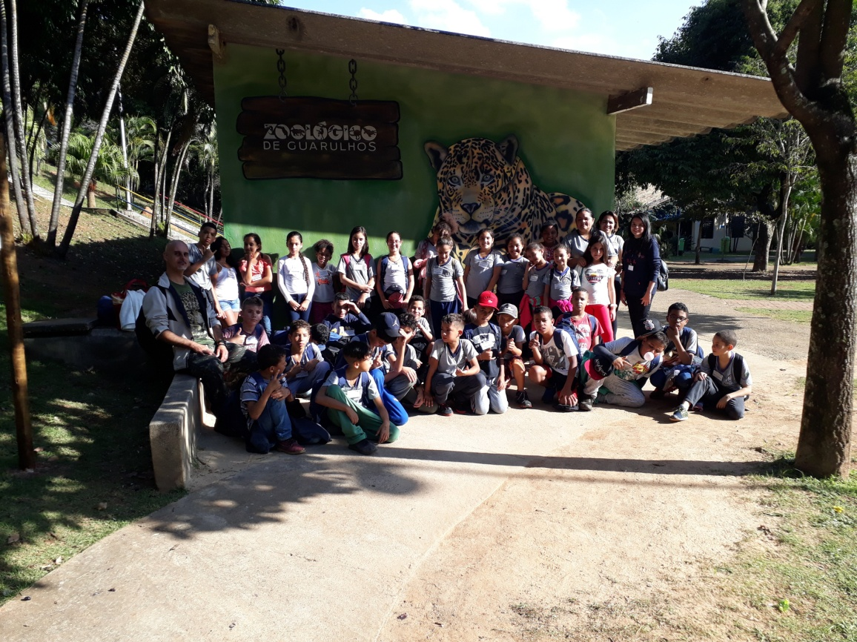

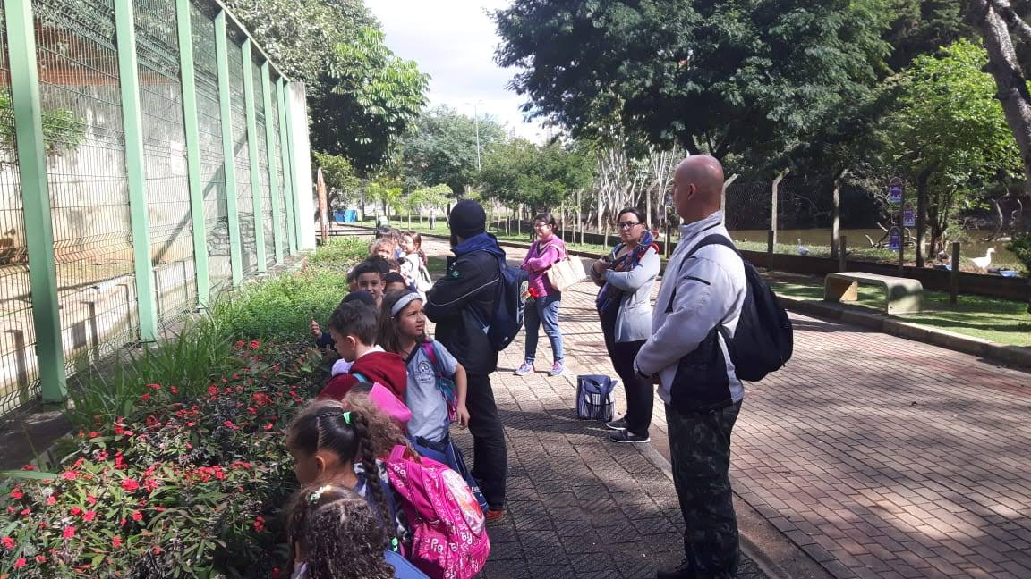
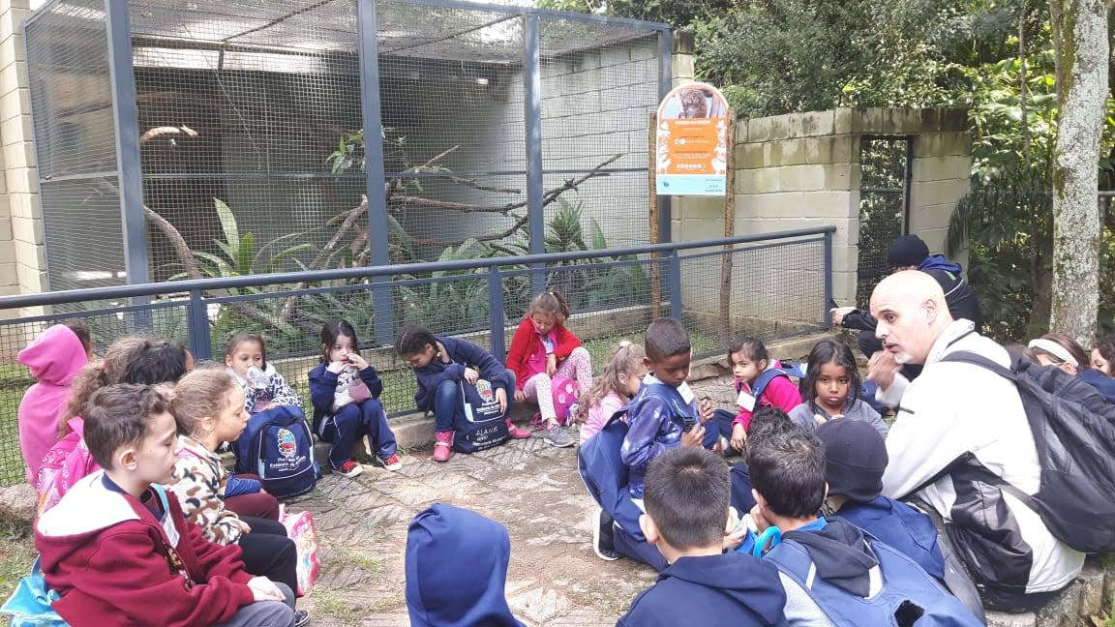
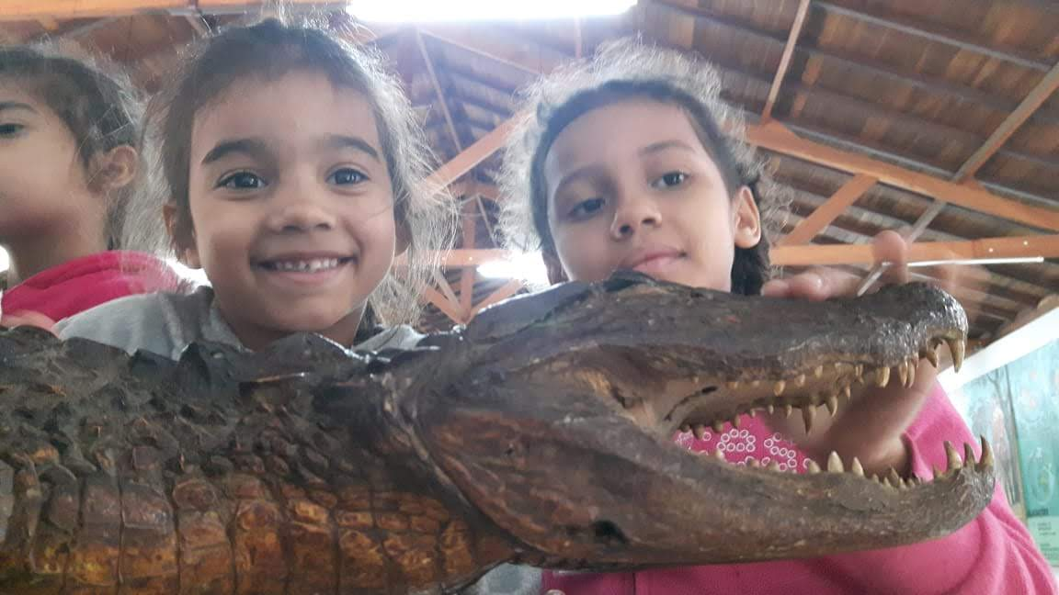

Passeio ao Zoológico de Guarulhos – 1º ano
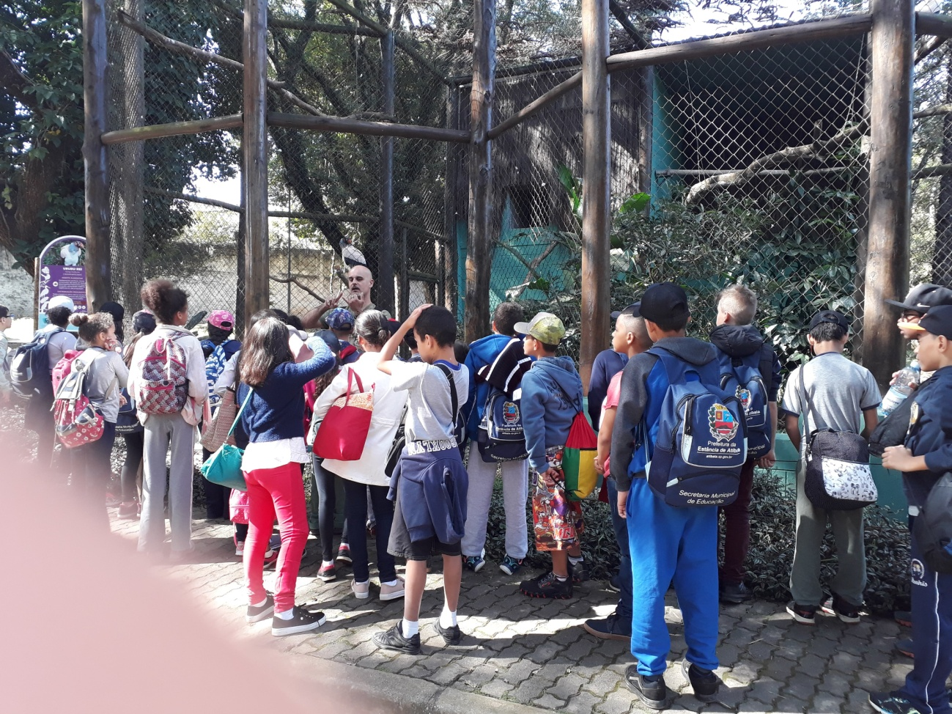
Passeio ao Zoológico de Guarulhos – 5º ano
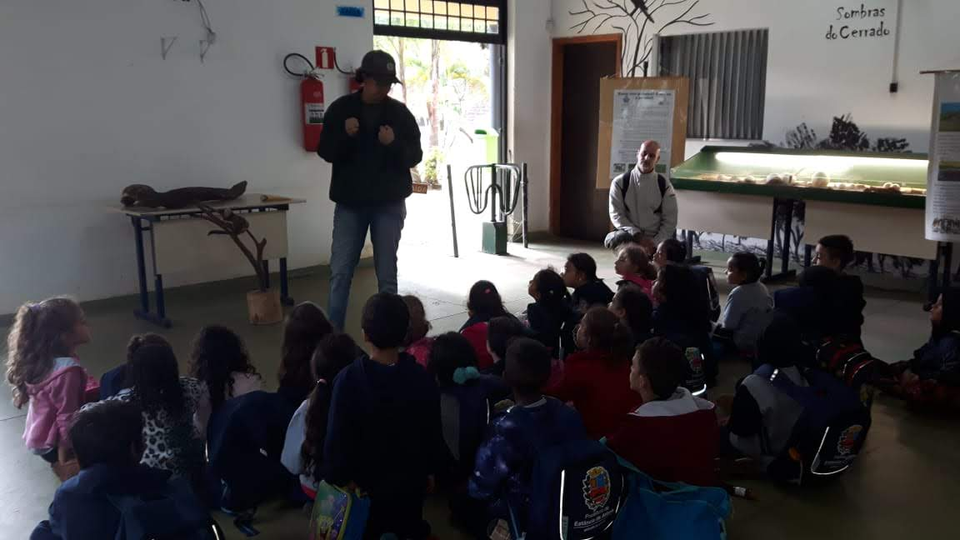

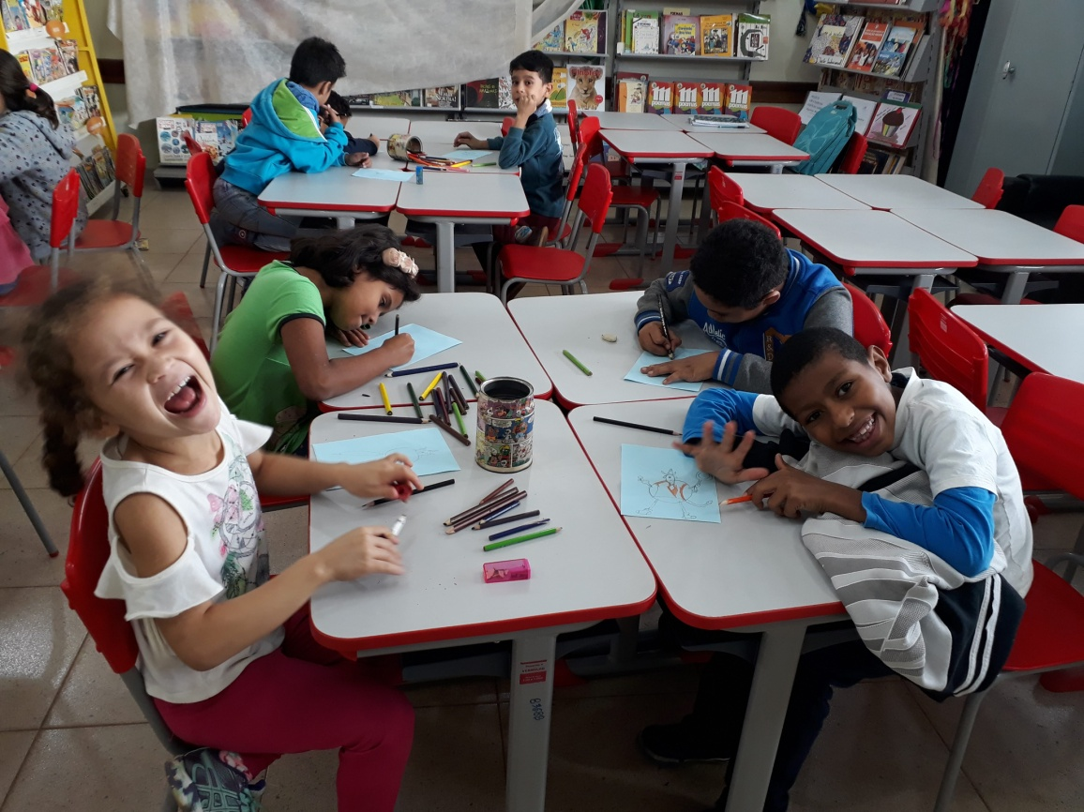
Biblioteca
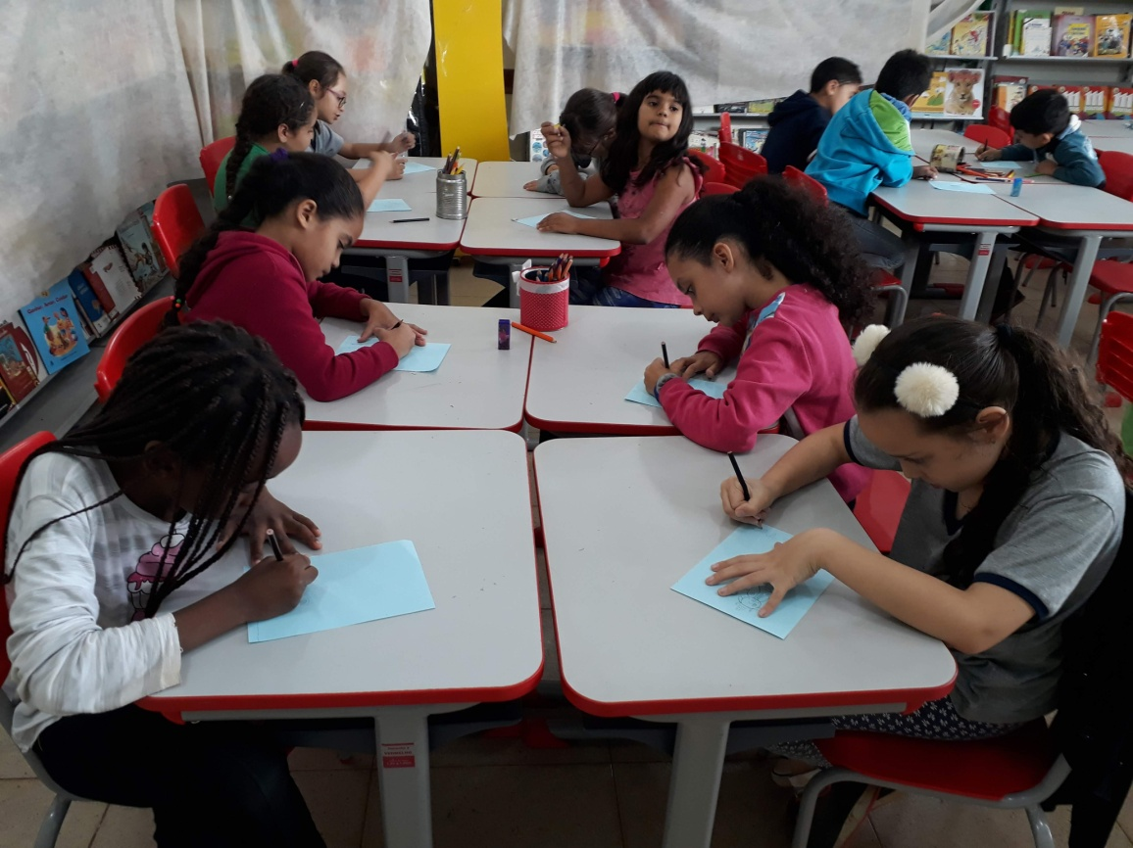

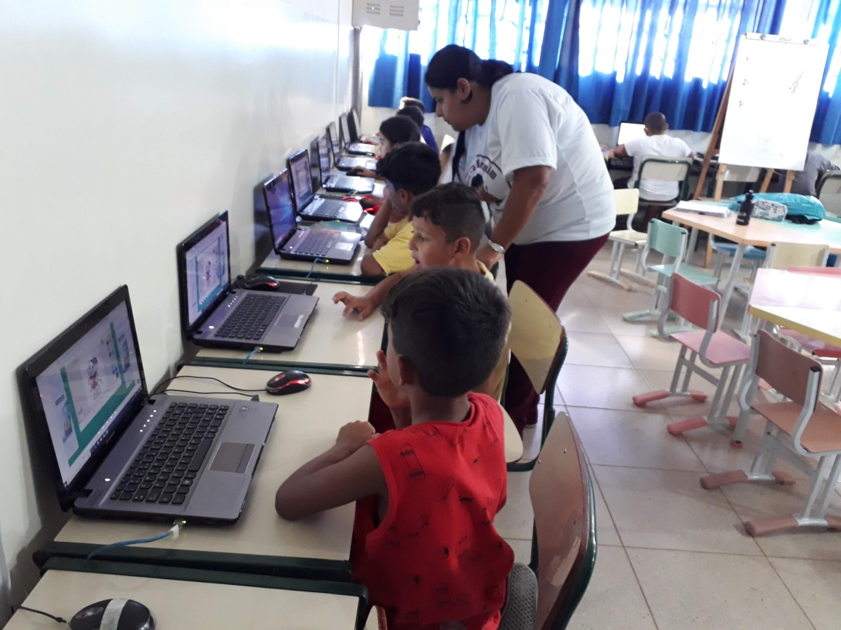
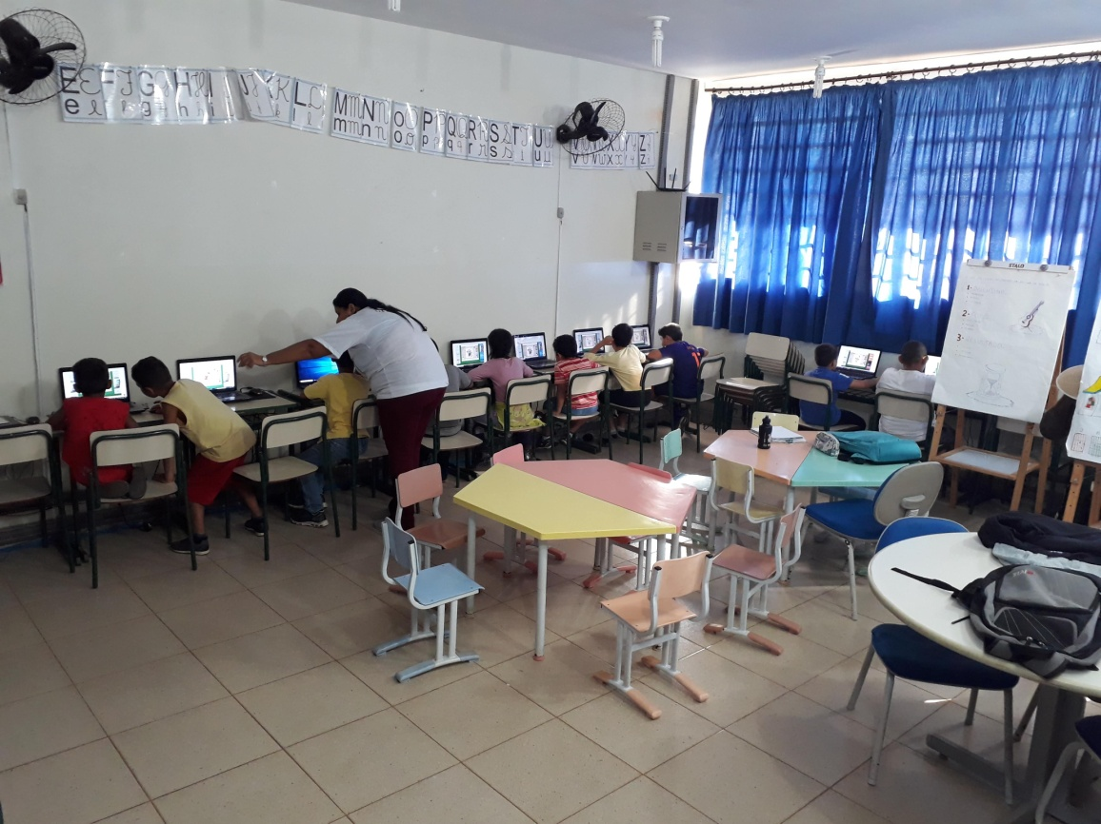
Informática

Registros Fotográficos EM Profº Serafina de Luca Cherfen
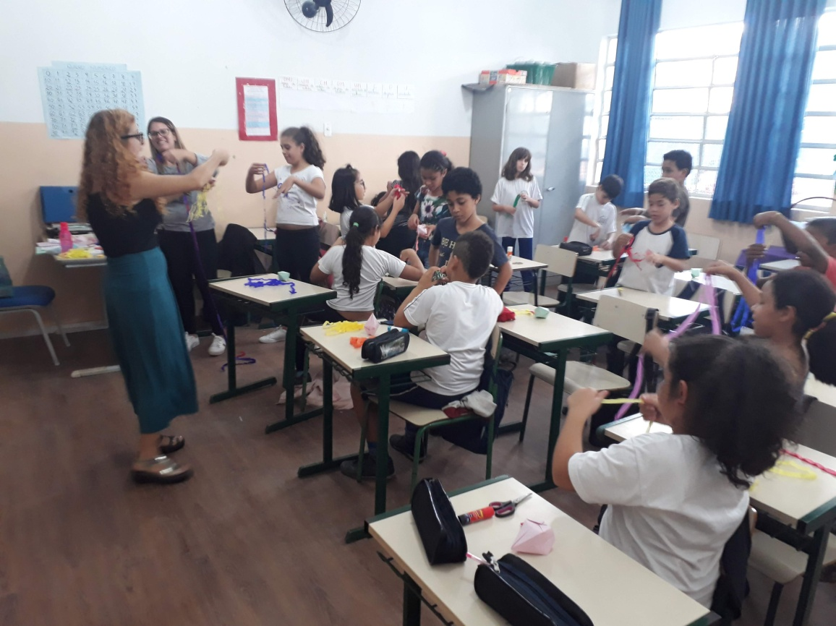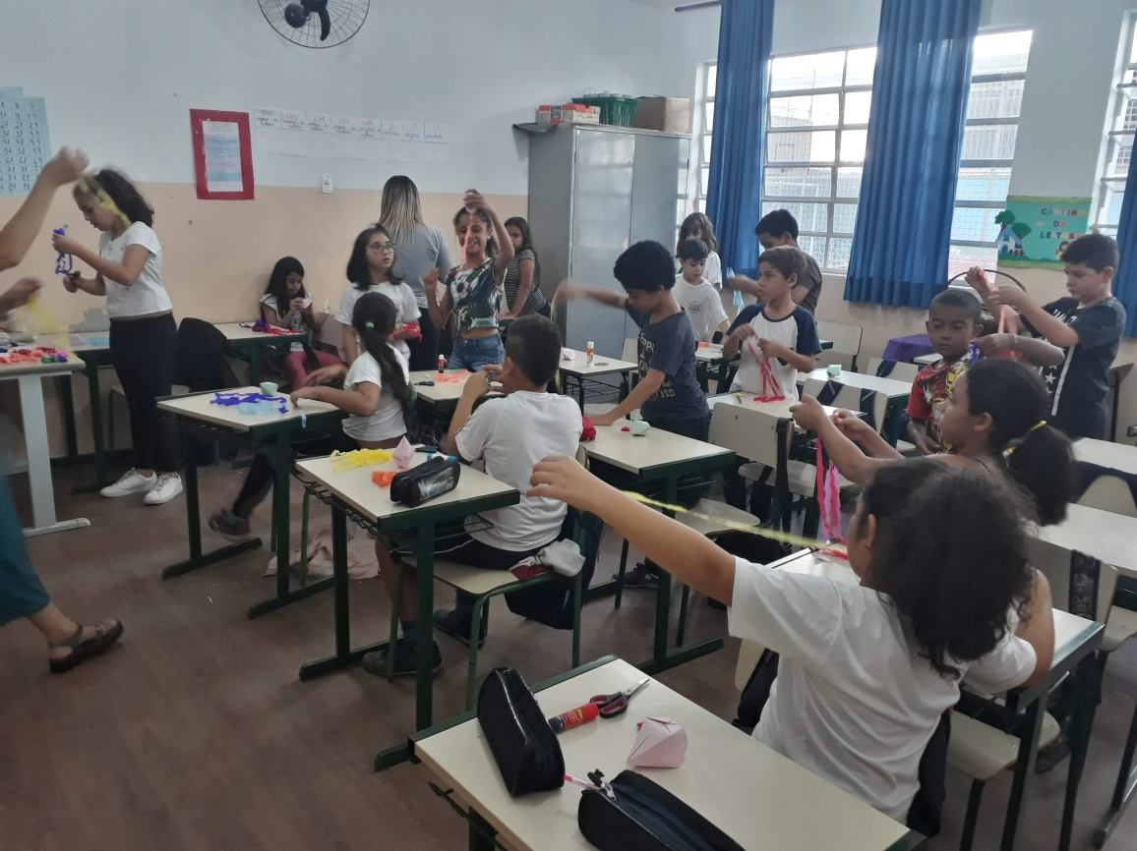
Artes

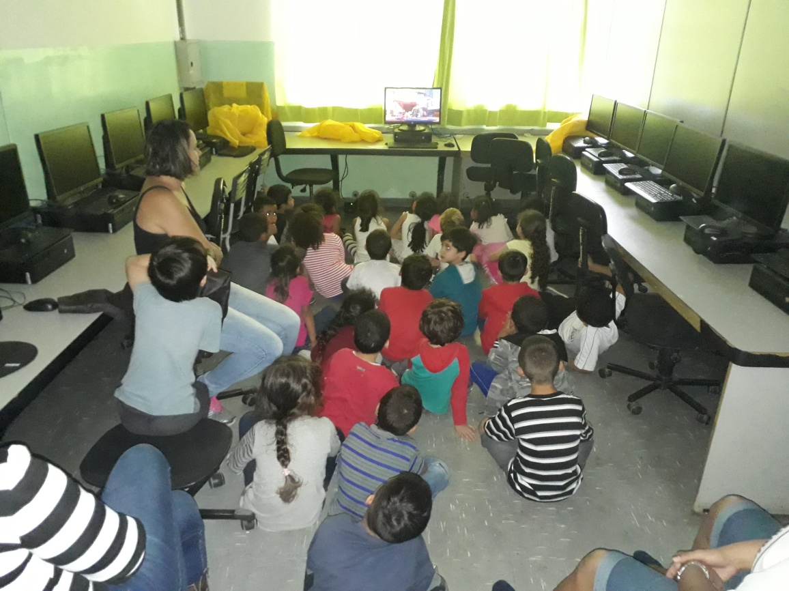
Informática
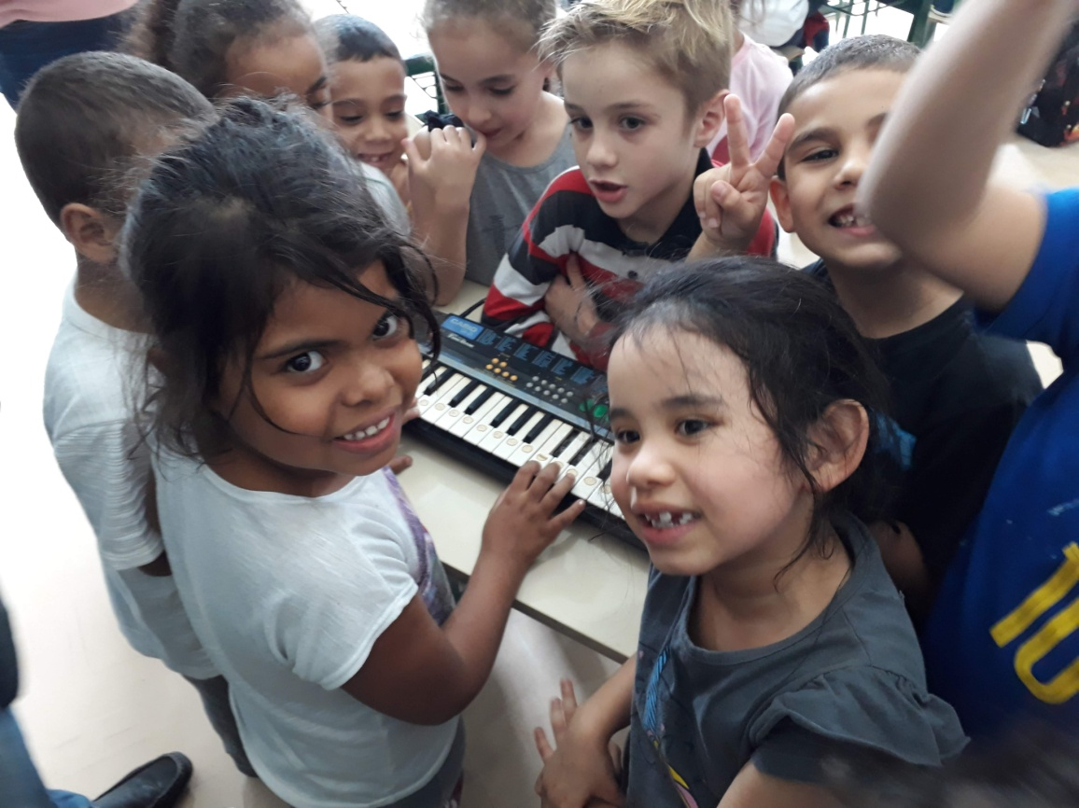
Musicalização
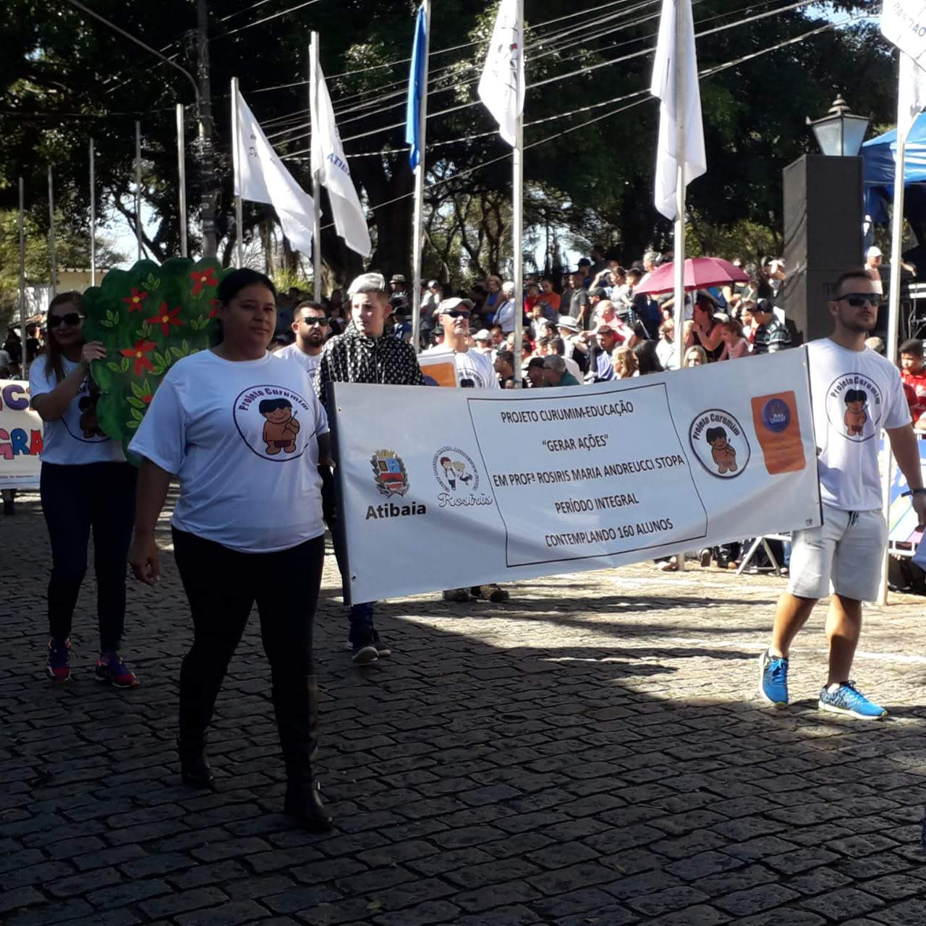
Desfile Cívico
